CHUẨN ĐẦU RA NGHỀ QUẢN TRỊ NHÀ HÀNG VÀ DỊCH VỤ ĂN UỐNG
Tên ngành, nghề : Quản trị nhà hàng và dịch vụ ăn uống
Mã ngành, nghề : 6810205
Trình độ đào tạo : Cao Đẳng
Hình thức đào tạo : Chính quy
Đối tượng tuyển sinh : Tốt nghiệp THPT hoặc tương đương
Thời gian đào tạo : 2- 3 năm

1. Giới thiệu chung về ngành, nghề
Quản trị nhà hàng và dịch vụ ăn uống trình độ cao đẳng là ngành, nghề chuyên tổ chức, quản lý và điều hành các hoạt động trong kinh doanh nhà hàng và phục vụ khách ăn uống tại các nhà hàng, khách sạn, khu du lịch, resort cao cấp và các cơ sở kinh doanh ăn uống với các hình thức phục vụ đa dạng phong phú, đáp ứng yêu cầu bậc 5 trong Khung trình độ quốc gia Việt Nam.
Người làm nghề quản trị nhà hàng và dịch vụ ăn uống có các nhiệm vụ: chuẩn bị phục vụ, phục vụ khách theo thực đơn đặt trước (set menu); phục vụ khách ăn chọn món (À la carté), phục vụ khách ăn tự chọn (buffet), phục vụ tiệc (banquet), phục vụ hội nghị, hội thảo, phục vụ khách ăn tại buồng nghỉ (room service), tổ chức phục vụ các hình thức ăn uống khác: ngoài trời, catering, pha chế và phục vụ đồ uống, chăm sóc khách hàng, vệ sinh, an toàn, an ninh trong hoạt động kinh doanh nhà hàng, quản trị marketing nhà hàng, quản trị nhân lực nhà hàng, quản trị cơ sở vật chất, kỹ thuật nhà hàng, quản trị chất lượng dịch vụ nhà hàng, quản trị tài chính nhà hàng, học tập rèn luyện, nâng cao trình độ giao tiếp ngoại ngữ đặc biệt Anh văn các ngoại ngữ khác.
Người lao động có thể làm việc trong các nhà hàng thuộc các khách sạn, khu resort, khu nghỉ dưỡng du lịch từ 1 đến 5 sao hoặc các nhà hàng độc lập với các vị trí từ nhân viên phục vụ trực tiếp, trưởng nhóm nghiệp vụ, trưởng ca, quản lý và các vị trí khác trong nhà hàng. Trong công việc có thể tiến hành độc lập hoặc phối hợp theo nhóm tùy theo yêu cầu cụ thể của công việc cũng như loại hình nhà hàng, loại hình phục vụ.
Để hành nghề người lao động phải đáp ứng các yêu cầu về sức khỏe, có ngoại hình phù hợp, đủ kiến thức và hiểu biết chuyên môn, có khả năng giao tiếp ứng xử trong quá trình phục vụ, có đạo đức nghề nghiệp, có khả năng tổ chức và thực hiện các nhiệm vụ của nghề Quản trị nhà hàng và dịch vụ ăn uống.
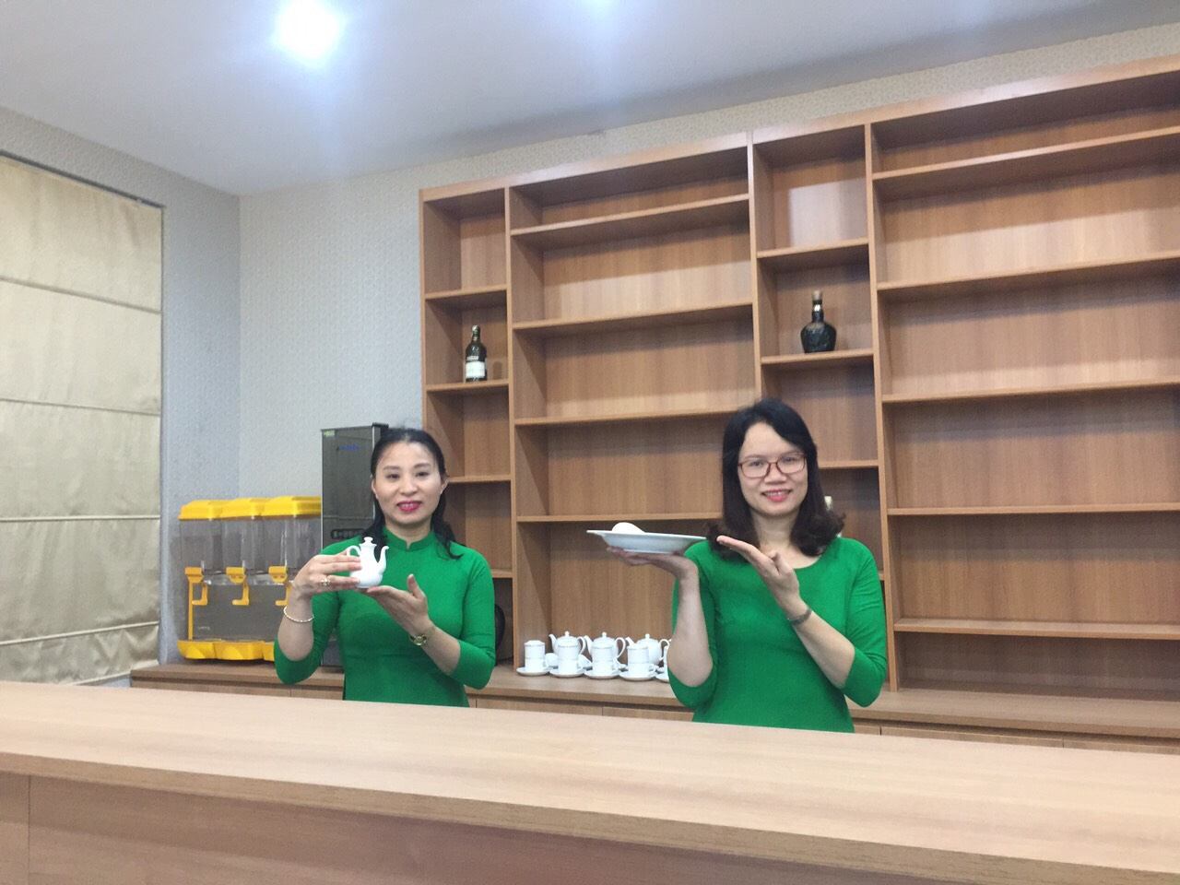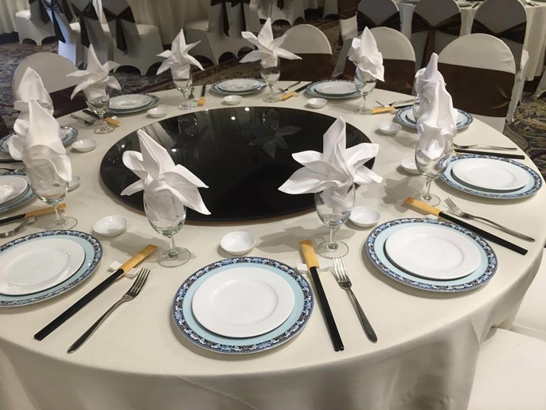

2. Yêu cầu về Kiến thức, Kỹ năng, Năng lực tự chủ và tự chịu trách nhiệm
Người học sau khi tốt nghiệp nghề Quản trị nhà hàng và dịch vụ ăn uống trình độ Cao đẳng phải đáp ứng yêu cầu:

2.1. Kiến thức
- Xác định được vị trí, vai trò của nhà hàng trong ngành Du lịch và đặc trưng của hoạt động nhà hàng, tác động của nó đối với kinh tế, văn hóa, xã hội và môi trường;
- Phân tích được cơ cấu tổ chức, chức năng, nhiệm vụ của các vị trí việc làm trong nhà hàng; mối quan hệ giữa các vị trí công việc trong nhà hàng;
- Phân tích được các quy trình nghiệp vụ tại những vị trí công việc của nhà hàng: phục vụ bàn, pha chế và phục vụ đồ uống, thu ngân, tiếp tân nhà hàng, điều hành nhóm phục vụ, điều hành nhóm bar, điều hành nhóm tiệc và quản lý nhà hàng;
- Liệt kê được các loại trang thiết bị, dụng cụ chủ yếu của các bộ phận trong nhà hàng và giải thích công dụng, cách sử dụng của chúng;
- Phân tích được các nguyên tắc bảo đảm an ninh, an toàn, giải thích được lý do phải tuân thủ các quy định về an ninh, an toàn trong nhà hàng để nhận diện được các nguy cơ và biện pháp phòng ngừa;
- Mô tả được quy trình lập kế hoạch, tổ chức thực hiện, giám sát, kiểm tra và đánh giá kết quả công việc tại các vị trí điều hành nhóm tại nhà hàng.
- Trình bày được những kiến thức cơ bản về chính trị, văn hóa, xã hội, pháp luật, quốc phòng an ninh, giáo dục thể chất theo quy định.

2.2. Kỹ năng
- Thực hiện đúng quy trình phục vụ khách hàng tại các vị trí việc làm: phục vụ bàn, pha chế và phục vụ đồ uống, thu ngân, tiếp tân nhà hàng, điều hành nhóm phục vụ, điều hành nhóm bar, điều hành nhóm tiệc và quản lý nhà hàng theo tiêu chuẩn của nhà hàng;
- Sử dụng đúng và an toàn các loại trang thiết bị, dụng cụ nhà hàng;
- Xây dựng được các kế hoạch nghiệp vụ như: kế hoạch phân công công việc, kế hoạch nâng cấp chuyên môn nghiệp vụ, kế hoạch mua sắm trang thiết bị, dụng cụ cơ bản;
- Điều hành được nhóm làm việc tại các vị trí việc làm: phục vụ nhà hàng, phục vụ bar, phục vụ tiệc;
- Xây được được thực đơn cho khách đoàn, thực đơn À la carte, thực đơn tiệc, thực đơn hội nghị; thay đổi được thực đơn theo mùa;
- Giám sát, kiểm tra, đánh giá kết quả công việc đảm bảo đúng quy trình và tiêu chuẩn tại các bộ phận của nhà hàng;
- Phân tích, đánh giá được kết quả hoạt động kinh doanh của các bộ phận phụ trách và phát hiện ra được các nguyên nhân, đề xuất được các giải pháp nhằm nâng cao kết quả hiệu quả kinh doanh;
- Làm được các loại mẫu biểu, báo cáo, văn bản đối nội, hợp đồng thông dụng của nhà hàng;
- Hướng dẫn kèm cặp kỹ năng tay nghề cho nhân viên; tổ chức ôn luyện nâng cao chất lượng tay nghề phục vụ cho nhân viên;
- Đề xuất ý kiến, hỗ trợ, tuyển dụng nhân sự phục vụ cho nhà hàng;
- Sử dụng công nghệ thông tin cơ bản theo quy định; khai thác, xử lý, ứng dụng công nghệ thông tin trong công việc chuyên môn của ngành, nghề.
- Sử dụng được ngoại ngữ cơ bản, đạt bậc 2/6 trong Khung năng lực ngoại ngữ của Việt Nam, ứng dụng được ngoại ngữ vào công việc chuyên môn của ngành, nghề;

2.3. Mức độ tự chủ và trách nhiệm
- Chấp hành nghiêm túc nội quy, quy định của nhà hàng;
- Triển khai kế hoạch làm việc, khả năng tổ chức công việc;
- Thực hiện vệ sinh và an toàn trong quá trình phục vụ;
- Thực hiện thao tác chính xác và đúng quy trình;
- Khích lệ, động viên nhân viên hoàn thành tốt công việc;
- Có ý thức học tập, rèn luyện và nâng cao trình độ chuyên môn;
- Có ý thức trách nhiệm trong việc sử dụng, bảo quản tài sản trong khách sạn.

3. Vị trí việc làm sau khi tốt nghiệp
Sau khi tốt nghiệp người học có năng lực đáp ứng các yêu cầu tại các vị trí việc làm của ngành, nghề bao gồm:
- Phục vụ bàn;
- Pha chế & phục vụ đồ uống;
- Thu ngân;
- Tiếp tân nhà hàng;
- Chuyên viên tổ chức sự kiện ẩm thực trong các nhà hàng-khách sạn
- Chuyên viên tư vấn, tổ chức và điều hành tại các cơ sở kinh doanh ăn uống; chuỗi nhà hàng, chuỗi café cao cấp; trung tâm tổ chức yến tiệc – hội nghị
- Trở thành người quản trị nhà hàng; quản trị dịch vụ ẩm thực; quản trị các dịch vụ chăm sóc khách hàng, sales và marketing cho các nhà hàng, khách sạn

4. Khả năng học tập, nâng cao trình độ
- Khối lượng kiến thức tối thiểu, yêu cầu về năng lực mà người học phải đạt được sau khi tốt nghiệp ngành, nghề Quản trị nhà hàng và dịch vụ ăn uống trình độ cao đẳng có thể tiếp tục phát triển ở các trình độ cao hơn;
- Người học sau tốt nghiệp có năng lực tự học, tự cập nhật những tiến bộ khoa học công nghệ trong phạm vi ngành, nghề để nâng cao trình độ hoặc học liên thông lên trình độ cao hơn trong cùng ngành, nghề hoặc trong nhóm ngành nghề hoặc trong cùng lĩnh vực đào tạo.

